Вершы пра вайну: каб гэта ўсё не стала доляй сына
Чытайце лепшыя беларускія вершы пра вайну ў падборцы Sputnik.
Вайна пакінула свой жахлівы след у сэрцах людзей, нават тых, хто нарадзіўся праз шмат гадоў пасля яе. Дзякуючы расказам дзядоў і прадзедаў, у кожнай беларускай сям'і жыве ўспамін пра страшныя і горкія гады, якія давялося перажыць Радзіме.
Беларускія вершы пра вайну – гэта летапіс жалю, болю і трапяткой надзеі, якая заўсёды жыве ў сэрцах людзей, нягледзячы на ўсё гора, якое выпадае на іх долю. Яны поўныя веры ў перамогу і ўсхваляюць мужнасць, сілу і годнасць беларускіх мужчын і жанчын, якія здолелі перажыць і перамагчы ў самым страшным, што можа здарыцца ў чалавечым жыцці.
Падборку лепшых вершаў беларускіх паэтаў пра Вялікую айчынную вайну зрабіў для вас Sputnik.
Читать дальше: https://bel.sputnik.by/culture/20190110/1039493685/Vershy-pra-vaynu-kab-geta-s-ne-stala-dolyay-syna.html

Максім Танк, "Ластаўкі"
Тут жорсткі бой нядаўна быў.
Стаіць счарнелая вярба,
і вадасточная труба,
у якую дождж і гром трубіў,
усім абвяшчаючы вясну,
вісіць аглохшы, а над ёй
будуюць зноў прытулак свой
дзве ластаўкі.
I на сцяну
ужо ўзабраўся дзікі хмель,
нібы чакае, што ў акне,
як некалі, яму мільгне
рука ці кос дзявочых бель.
На вуліцы баец стаіць.
I ён угледзеўся ў акно,
нібы спадзеючыся зноў
сустрэць ля гэтых камяніц
і дзеўчыну і маладосць.
А мо', пакуль яны дамоў
з далёкіх вернуцца шляхоў,
пільнуе ластавак гняздо?
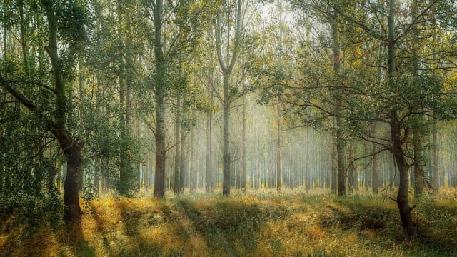
Пятрусь Броўка, "Партызанскі марш"
Калі над радзімай пажары шугалі
I неба гуло ад грымот, —
Пад шумнымі соснамі мы прысягалі
Табе, беларускі народ!
За край свой забраны
Ішлі ў партызаны,
Збіраліся дружна на бой!
А гора народа кружыла над намі,
I ў кожнага рана свая.
Палямі, гаямі, ляснымі шляхамі
Праходзіла наша сям'я.
За здзекі, за раны
Сыны-партызаны
Выходзілі ворага біць.
I ў цёмныя ночы, і ў раннія росы
Ад нашых адважных засад
Лятуць пад адкос мерцвякі-паравозы
I трупы фашысцкіх салдат.
Масты узлятаюць,
Машыны знікаюць
Пад смелым агнём партызан.
У нашых паходах сцягі баявыя,
I помста — адзіны наказ.
Мы бачым, як маці, ад гора сівыя,
Выходзяць насустрач да нас.
Не плачце, матулі,
Мы ўсіх вас атулім
Надзейнаю ласкай сваёй.
Хай многа наперадзе смутку і болю
Не раз нам яшчэ сустракаць,
Біць ворагаў лютых,
Клянёмся,
Ніколі
Не стоміцца наша рука,
Пакуль не заграе
Вясна залатая
Над роднаю нашай зямлёй.

Яўгенія Янішчыц, "Арліны храм. Узмежак беразовы..."
Арліны храм. Узмежак беразовы.
I твар сялянкі жытна-верасны.
Усё ў адным злілося перазове —
Нашэсце грому, ласкі і вясны!
Шугнула жыта там, дзе спелі кулі,
Дзе раць у раць ішлі на смерць сыны.
Усё ў адным трывожна-гордым гуле:
Нашэсце птушак, думак і віны.
Чый светлы цень гукаецца ў бярозе,
Чыё не ўстала з попелу сяло?
Мы пасядзім з табою на парозе,
Мой крохкі боль і ціхае цяпло.
Франтавікі, Баяны, аднасельцы,
Насельнікі аблок і гарадоў...
Усё ў адным шчасліва-горкім сэрцы:
Гісторыя. Трагедыя. Любоў.

Максім Танк, "Перакройванне шыняля"
— Нешта вы, маці, сыноўскі
Шынель гэты доўга хавалі.
Зараз прыкіну,
Што можна пашыць з яго
Вашаму ўнуку.
Вось толькі шкада,
Мо недзе ля печы
Рукаў асмаліла...
— Не, у той дзень наша вёска гарэла...
— Ну, я памяркую, прыкіну.
Ды тут і крысо, зачапіўшыся,
Нехта падзёр на цвіку.
— Не, гэта — на дроце калючым...
— Тут можна было б падтачыць.
Вось толькі на самых грудзях
Невялічкая дзірка ад молі...
— Не, гэта ад кулі...

Генадзь Кляўко, "Лепей абдымкаў такіх не бачыць"
Лепей ніколі, нідзе
Абдымкаў такіх не бачыць,
Калі вырываюць дзіця
З матчыных рук гарачых;
Калі адрываюць яе
Ад цела забітага мужа, –
Лепей не бачыць нідзе
Гэткіх абдымкаў дужых.
Да хрусту ў суставах рук
Абдымкі байца-героя,
Што ранены, ледзь жывы
Сціскае рукамі зброю...
Абдымкі расстанняў, стрэч
З таварышам,
Другам,
Бацькам...
Абдымкаў век не разняць
У магіле брацкай.
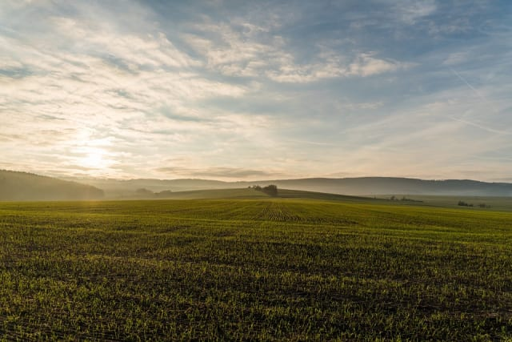
Анатоль Вярцінскі, "Два полі"
Было ў салдата два полі,
поле, дзе кветкі ірваў,
бегаў з сябрамі на волі,
і поле, дзе ён ваяваў.
Ціха было і чыста
ў полі яго дзяцінства,
былі агонь і дым
на полі ратным тым.
Два полі было ў салдата.
Адно зелянела травой,
другое было ўзарата
вайной і паліта крывёй.
Было ў салдата два полі,
поле, дзе кветкі збіраў,
бегаў з сябрамі на волі,
і поле, дзе ён паміраў.

Аркадзь Куляшоў, "Лісты"
Вы, лісты мае! Колькі вас, колькі
Паабапал траншэй і канаў?
Вас варожыя збілі асколкі,
А не вецер з галін пазрываў.
Вы калісьці з галінамі тымі
Да нябёс дасягалі не раз.
Што ж цяпер парабляеце з імі?
Хто мне, хто мне адкажа за вас?
Мне адказвае ціха з кювета
Ваш абуджаны восеньскі звон,
Што ўжо трэцяе бабіна лета
Вы адвечны вартуеце сон...
Сон тых слёз, што ў лістах пахаваны,
Што скаціліся з матчыных шчок,
Сон крыві, што з салдацкае раны
Пралілася на вас, на пясок.
Гэты сон не парушыць нікому.
Калі ж вораг памкнецца, то ўсе
Вы з траншэй і кюветаў, як з дому,
Хмарай вылеціце на шасэ.
I пакоціцеся ўперагонкі,
Як кацілі раней вы, лісты,
Пачапляўшыся за трохтонкі,
За лафетаў стальныя шчыты.
Свой наказ вам нашэпчуць бярозы —
Не спыняцца ні днём, ні ўначы,
На сабе несучы тыя слёзы,
Тую кроў на сабе несучы.
Сыдзе вораг ад жаху са шляху,
Калі дзьмухнеце буры люцей
Гнеўна ў твар вы яму за знявагу
Разам з грозным агнём батарэй.

Рыгор Барадулін, "Стэарынавая свечка"
Яна ка мне прыйшла не з добрай казкі,
Не з ёлкі у агнях пад Новы год,
Гарачыя аладкі з яе ласкі
З патэльні я хапаў хутчэй у рот.
Сорак чацвёрты прыгадае зацем.
На павуцінні жоўклы ліст трымціць.
Да цёмнага гароды мы лапацім,
Каб леташнюю бульбіну знайсці.
I з гэтай бульбы з дзіўнай назвай «рулі»
Для нас такіх прысмакаў напячэ
Назаўтра клапатлівая матуля,
Ясі — баішся, каб было яшчэ.
Яна ка мне прыйшла не з добрай казкі,
Бо нельга так было — ні даць ні ўзяць —
Без гэтай стэарынавай падмазкі
«Прысмакі» ад патэльні адарваць.
Яе не дакраналіся запалкай
I ад ката хавалі па начах. ,
Я смак таго трафейнага асмалка
Яшчэ і зараз чую на губах.

Пімен Панчанка, "Адплывае на захад гарматны гром..."
Адплывае на захад гарматны гром,
Чорны снег і забітых белыя твары,
I пражэктар далёкі светлым багром
Б’е маўкліва ў чырвоную хмару пажару.
Мне б дабегчы і гэты пажар пагасіць,
Толькі рана баліць і замала сіл.
За плячыма — тысячы спаленых сёл
I дзесяткі разбураных гарадоў.
I я ведаю — гэта яшчэ не ўсё,
Гэта толькі пачатак трывожных гадоў.
Вы мне скажаце: будзе ізноўку бэз
I дзяўчаты у лёгкіх блакітных сукенках.
Для мяне ж яшчэ доўга расстрэлены лес
Захліпацца будзе дзіцячым енкам.
Ад чарэмхі — чад і ад бэзу — дым,
Попел скрыпне ізноў на маіх зубах.
Нашай будучыні гады
Будуць доўга глытаць папялішчаў пах.
I цагляная чырвань новых муроў
На мяне пральецца, як кроў.
I за белаю вапнаю свежых сцен
Я убачу хаціны чорны шкілет.
З чарапоў густая трава парасце,
Лівень змые варожага танка след,
А за мною заўсёды, да самай труны,
Будзе крочыць праклятая здань вайны.

Ніл Гілевіч, "Ты кажаш, я не ведаю вайны"
Ты кажаш, я не ведаю вайны,
Што мне было тады гадоў замала.
Чаму ж яна мае забрала сны?
На ўсё жыццё наперад сны забрала?
Чаму ж амаль не кожнае начы
Я прачынаюся, скаваны жахам?
Хачу ад смерці лютай уцячы —
I стрымгалоў бягу аўсом няжатым,
Паўзу бульбянішчам па баразне,
Да хмызняку куляюся па пожні,
Але ратунку мне няма і ў сне —
У вочы стрэл грыміць у міг апошні...
Я ведаю: пазбыцца гэтых сноў
Не дапаможа мне ніхто на свеце.
Я буду трызніць імі зноў і зноў,
Яны — мае навек, да самай смерці.
Застаўшыся з маленства на вайне,
Я аднаго хачу, мая краіна:
Каб гэта скончылася ўсё на мне.
Каб гэта ўсё не стала доляй сына.

